**Годовой отчет по**

**«Реализации программы «Рухани Жанғыру»**

**в подготовительной группе №5«Почемучки»**

**2023-2024гг.**

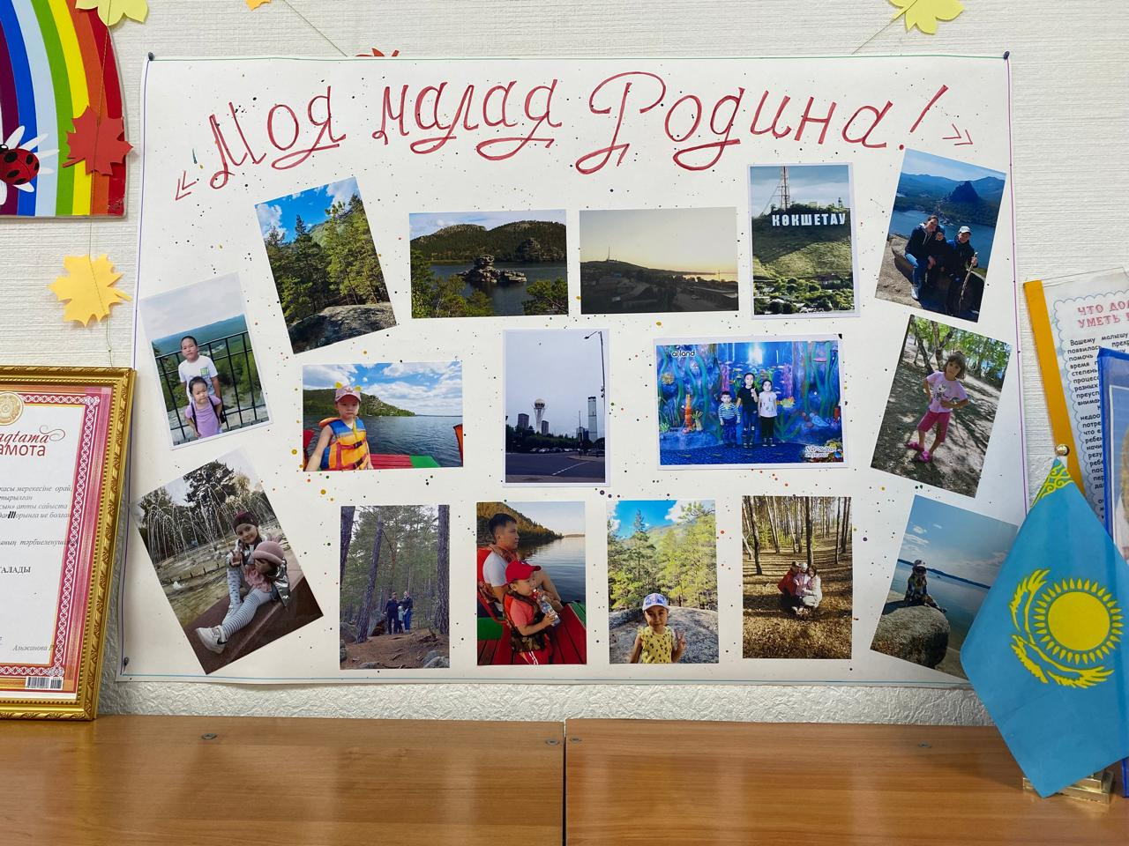

**Воспитатели: Каркошева Л.Б.**

**Фотина Н.В.**

**Годовой отчет по**

**«Реализации программы «Рухани Жанғыру»**

**в подготовительной группе №5 «Почемучки»**

**2023-2024гг.**

«**Программа***«****Рухани жаныру****»* определяет **патриотическое направление**, выраженной в любви к родной земле, ее культуре, обычаям и традициям казахского народа. Чтобы наша Республика стала процветающей, конкурентоспособной страной, мы должны привить подрастающему поколению – уважение к историческим традициям, культуре родной земли, духовной культуре.

Согласно годового плана [работы детского сада](https://www.maam.ru/obrazovanie/otchety-o-prodelannoj-rabote) «Достық» ведется планомерная работа по реализации **программы**«**Рухани Жангыру**». Проходят занятия по всем образовательным областям, экскурсии на территории родного города, досуги, проведение **патриотических праздников**, выставки детских работ, спортивные праздники, детские проекты «Моя малая Родина», участие в конкурсах. Затрагивая основные аспекты реализации **программы***«****Рухани Жангыру****»* в нашей группе были проведены тематические мероприятия, которые были направлены на формирование нового **патриотического сознания**«Я – гражданин Республики Казахстан», «Казахское национальное жилище юрта», «Мой независимый Казахстан» Была проведена беседа: «Обычаи и традиции казахского народа, «Праздник Наурыз», «Первый казахстанский космонавт», «Мы помним мы гордимся», «Праздник дружбы и весны»

.Был проведен конкурс рисунков « Украшение торсыка»

На мероприятиях звучали стихи и песни о Казахстане, о познании родного края, о нравственности. Дети исполняли казахские народные танцы «Танец джигитов», «Танец с домбрами», принимали активное участие в народных играх «Байга», «Построй юрту», «Асыки». Закрепили знания о традициях, об обычаях, обрядах народа Казахстана.

Калинин Богдан - принял участие в конкурсе чтецов казахских поэтов-где занял 1 место

Калинин Богдан - участвовал в конкурсе « Кішкентай Ханзада» где получил диплом за самый звонкий голос

Жалдасбаева Сафина - участвовала в конкурсе чтецов на казахском языке где заняла 1 место

Была организована выставка творческих работ «Моя малая Родина». С целью развития творческого потенциала, умению наблюдать за природой родного края. Одним из ключевых приоритетов наше государство видит в воспитании граждан и подрастающего поколения, любви к своей земле, преданности своему селу, своей малой Родине. В целях реализации программы *«****Рухани Жангыру****»* в группе проводились различные беседы, выставки знакомства с казахстанскими писателями, проводились национальные казахские игры ,читали стихи. Познакомились с казахским прикладным искусством ,организовывали выставки с участием детей и родителей

Проведены занятия на темы: «Менін отбасым»,  «Традиции и обычаи казахского народа», «Жилище казахов юрта». «Моя малая Родина».

Организованы экскурсии в музей сада, во время которой дети познакомились с юртой, ее убранством, предметами казахского быта.

В нашей группе есть национальный уголок: «Мой Казахстан».

Пополнили уголок патриотизма выставочными работами

Реализация программы *«****Рухани Жангыру***» подтверждает, что систематическое привлечение детей в педагогический процесс может быть важнейшим источником и резервом успешного нравственно-патриотического воспитания дошкольника.

